LAB 5  
  
  
  
  
  
  
  
  
Lab 6 -   
  
Task1   
  
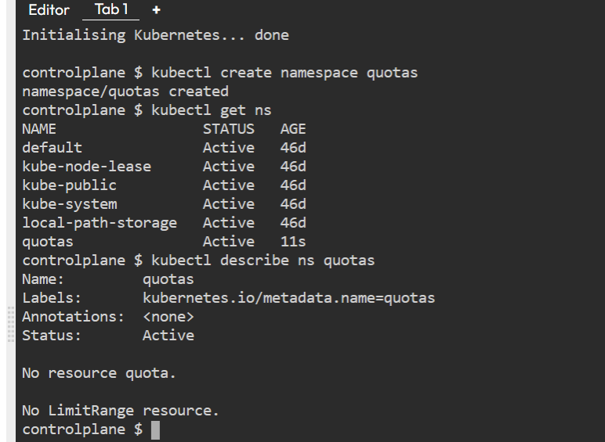  
  
Task 2   
  
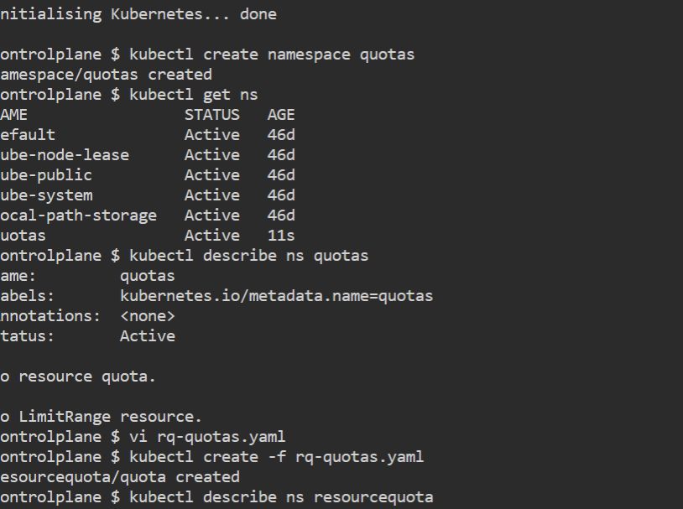  
  
  
  
  
task 3   
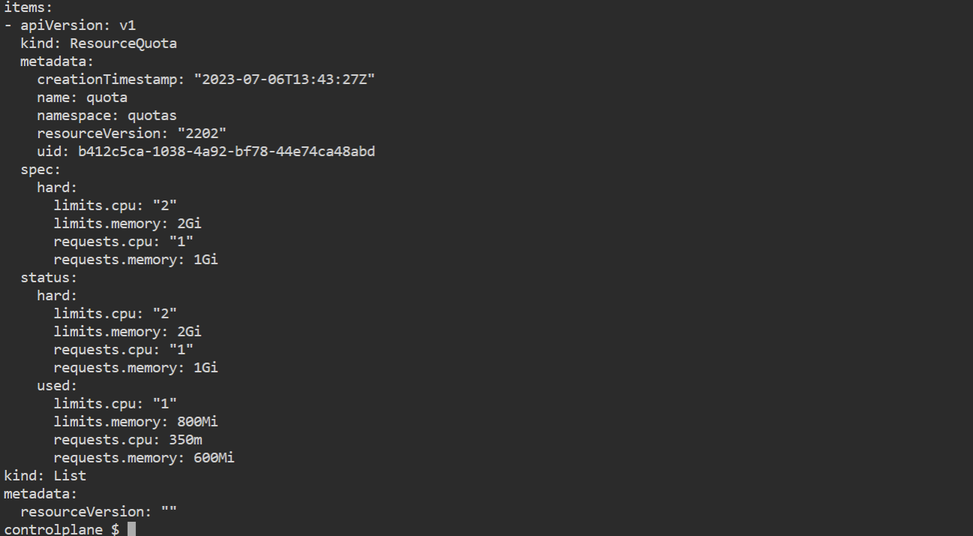  
  
task 4 :   
  
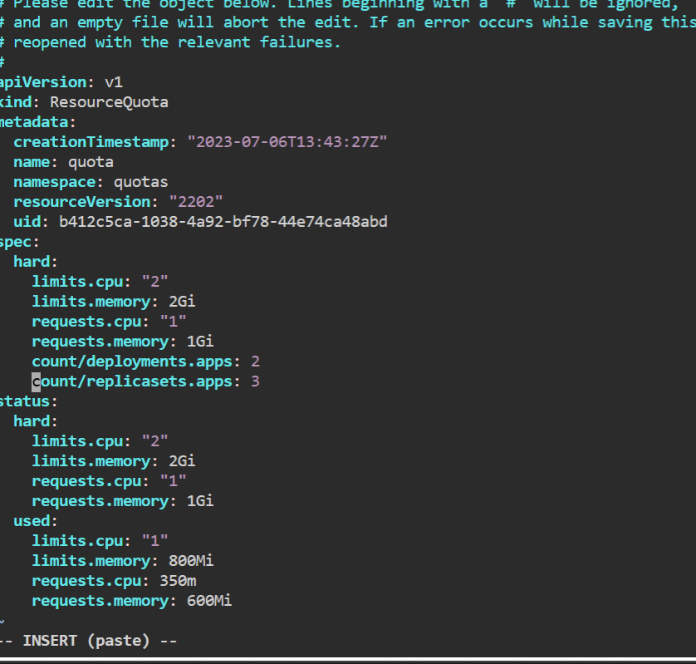  
  
  
  
  
  
  
  
  
  
Lab 10 :   
Task 1 :   
  
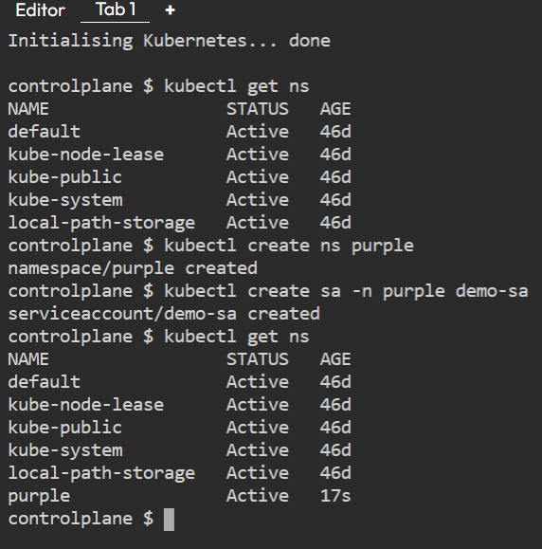  
  
task 2 :  
  
 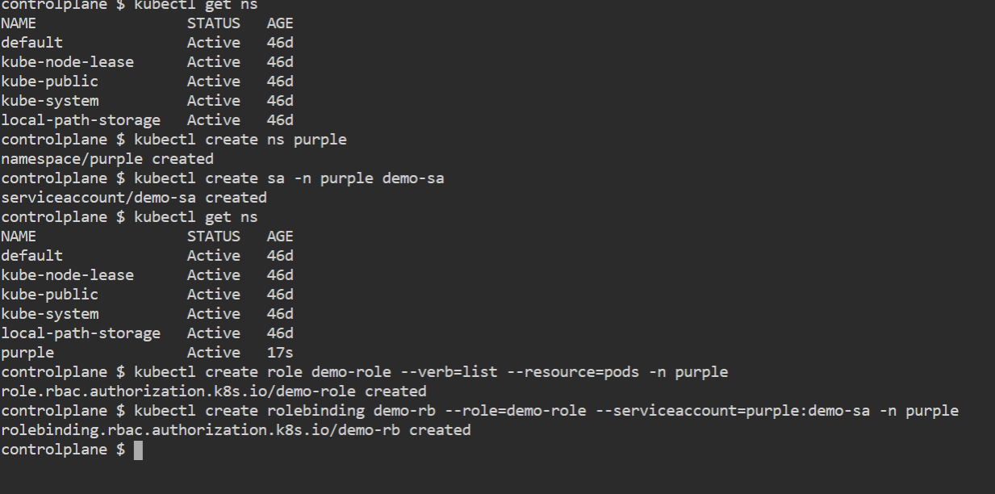  
  
task 3 :   
  
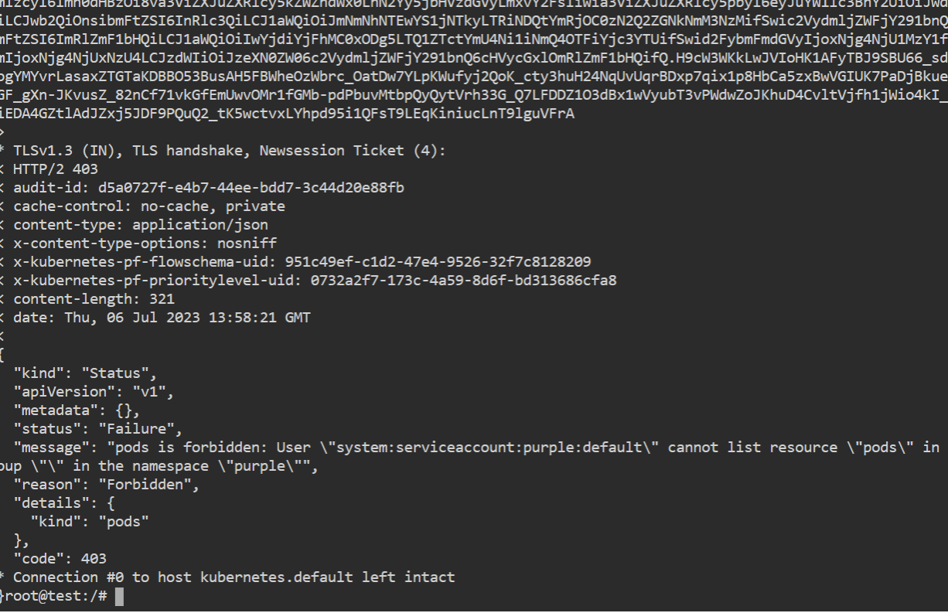

lab 11 :   
  
task 1 (error pod in v1 )  
  
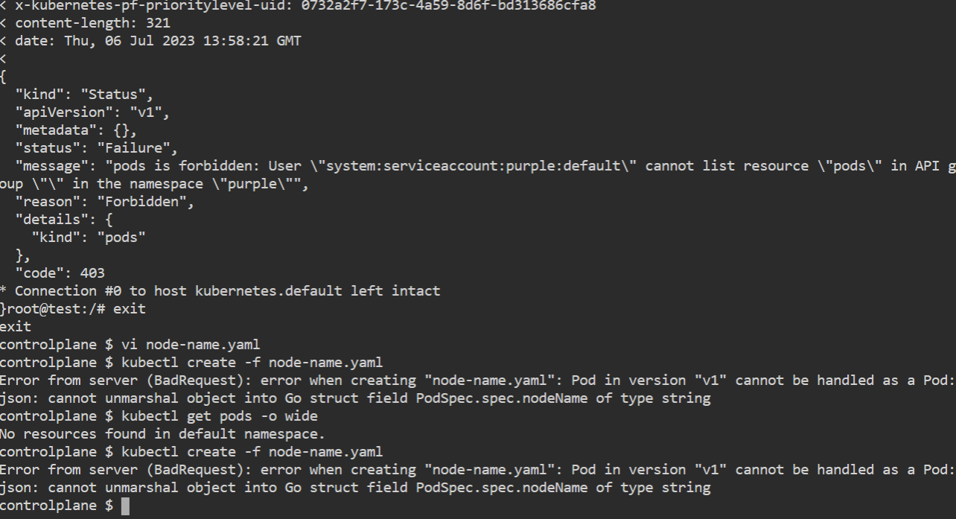  
  
task 1.1   
  
  
  
  
task2  
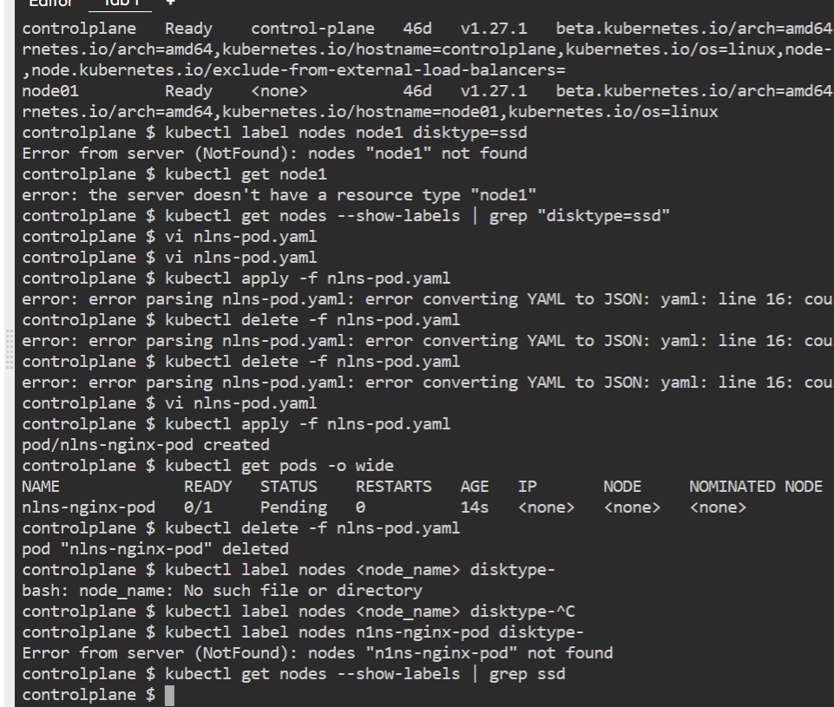  
  
lab 12   
  
task 1   
  
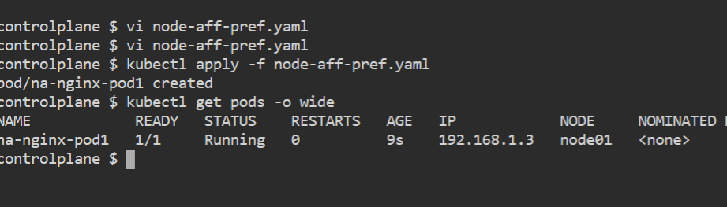  
  
task 1.2 :  
  
 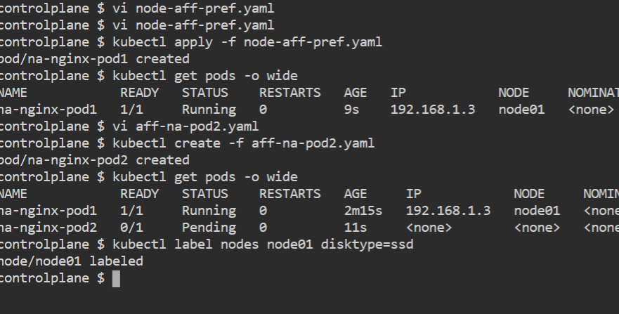  
  
task 2:   
  
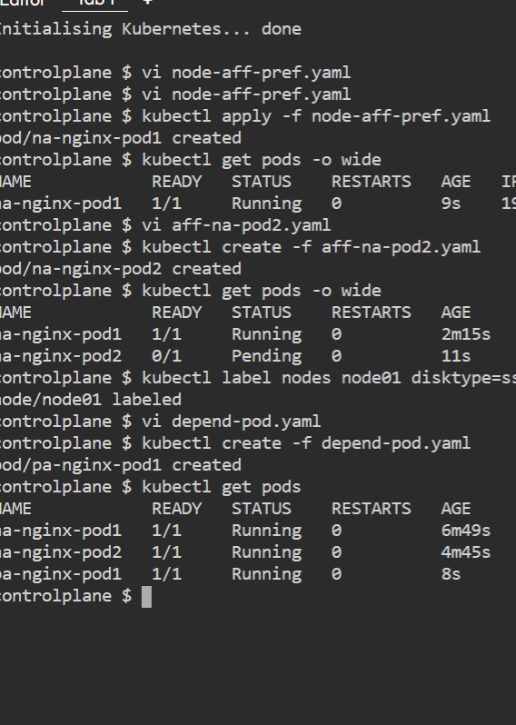  
  
  
  
  
task 3 :  
  
  
  
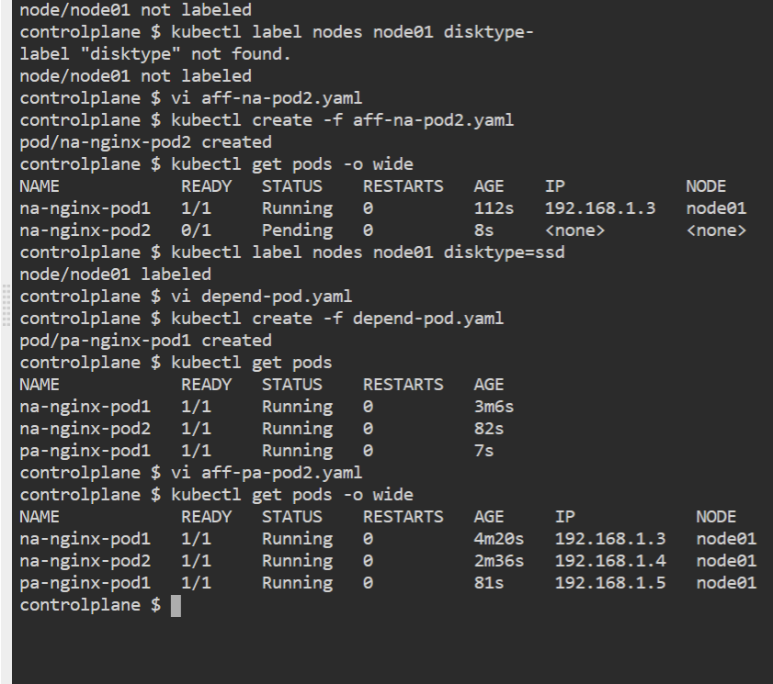  
  
task 4 :   
  
